Котова И.В.,
учитель начальных классов МАОУ "Лицей №56",
г.Новоуральск
Технологическая карта урока по учебному предмету "Математика" во 2 классе
на тему "Умножение и деление на 10 и на 100"
Тип урока: | Рефлексия
Авторы УМК: | Петерсон Л.Г.
Цели урока: | 1) закрепить умение выполнять умножение и деление на 10 и на 100, решать уравнения и текстовые задачи;  2) создать условия для формирования способностей учащихся к исправлению допущенных ошибок в собственной учебной деятельности;  3) актуализировать мыслительные операции: сравнение, анализ, аналогию.
Планируемые образовательные результаты: | Личностные:  Приобретут начальный опыт применения математических знаний в повседневной жизни.  Метапредметные:  Научатся планировать свою работу в соответствии с поставленной целью; осуществлять контроль и коррекцию своих действий; слушать собеседника и вести диалог.  Предметные:  Учащиеся научатся:  выполнять действия умножения и деления на 10 и 100, выделять неизвестный компонент арифметического действия и находить его, анализировать текстовые задачи.
Оборудование: | Мультимедийное оборудование
Образовательные ресурсы: | Информационный материал: учебник "Математика.2класс.Часть.3"стр.57, "Самостоятельные и контрольные работы для начальной школы. Выпуск 2. Вариант 1.Вариант 2."стр.91.  Интерактивный материал: презентация к уроку.  Демонстрационный материал:правило умножения на 10 и на 100; правило деления на 10 и на 100 ; эталон смысла действия деления ;эталон решения уравнений на умножение и деление  Раздаточный материал (приложение): самостоятельная работа №1, образец для самопроверки самостоятельной работы №1, эталон для самопроверки самостоятельной работы №1,задания для тренировки, образец заданий для тренировки, самостоятельная работа №2, эталон для самопроверки самостоятельной работы №2,образец выполнения дополнительного задания, алгоритм исправления ошибок, "лестница успеха" для самооценки на этапе8(из курса "Мир деятельности").

Технология закрепления темы
1. Мотивация к коррекционной деятельности
Цели деятельности | Мотивация к деятельности | Планируемый результат
1) создать мотивацию у учебной деятельности посредством организации осознания учащихся необходимости самостоятельного исправления ошибок;  2)определить содержательные рамки урока. | -Прочитайте известную пословицу :  "На ошибках учатся»  -Как вы понимаете её смысл?  - Кому из вас приходилось искать и находить ошибки?  - Как нужно относиться к ошибкам?  - О чём могут говорить ошибки в ваших работах?  - Какие знания вы открыли на предыдущем уроке математики?  - Что нужно делать ученику после того, как он открыл знания?  - Можно ли с уверенностью сказать, что вы умеете применять ваши новые знания?  - На каких уроках вы можете проверить свои умения?  - Сегодня у нас — урок- помощник.  - Поставьте цель на данный урок.  - С чего начнем свою работу? | УУД: самоопределение(Л), целеполагание (Р),планирование учебного сотрудничества с учителем и сверстниками(К).
2. Актуализация знаний и фиксация затруднений в индивидуальной деятельности.
Цели деятельности | Учебно - познавательная деятельность | Планируемый результат
1) организовать повторение используемых способов действий;  2) организовать мотивирование и выполнение учащимися самостоятельной работы №1;  3) организовать самопроверку учащимися своих работ по готовому образцу с фиксацией результатов. | 1) Актуализация правил умножения и деления на 10 и на 100.  Найдите № 3 на странице 57.  Какие правила вам помогут найти значение этих выражений? (Правила умножения и деления на 10 и на 100.)  Как умножить число на 10 и на 100? (При умножении числа на 10, к числу справа приписываем один ноль, при умножении на 100 – два нуля.)  - Как разделить число на 10 и на 100?  - Найдите значения данных выражений и соедините соответствующие точки.(выполнение по цепочке с места)  - Какая фигура у вас получилась в результате соединения точек? (Елочка.)  2) Решение уравнений.  На этом уроке я вам предлагаю потренироваться в решении уравнений.  - Что поможет вам выполнить это задание? (Алгоритмы решения)  Выполните это задание у доски с комментированием  Неизвестно делимое. Чтобы найти делимое, надо делитель умножить на значение частного. Вычисляю, х равен 560.  3) Самостоятельная работа № 1.  Что вы повторили? (Правила умножения и деления на 10 и на 100, алгоритмы решения уравнений, потренировались в вычислении.)  Какой следующий этап вашей работы? (Самостоятельная работа №1.)  С какой целью вы будете выполнять самостоятельную работу? (Чтобы мы сами посмотрели, допускаем ли мы ошибки или нет.)  На выполнение 5 минут  Проверьте свои работы по образцу.  Как вы зафиксируете правильность выполнения каждого задания? (Поставим «+» рядом с верно выполненным заданием, «?» – если ответ не совпал.)  Что вы выяснили для себя, проверив работы по образцу? (Где есть затруднения, а где всё получилось.)  Поднимите руку, кто допустил ошибки в задании № 1 (№ 2)?  Фиксация результатов в таблице  Что сейчас вы должны сделать? (Проверить свои работы по эталону для самопроверки.)  Для чего будете проверять? (Те, у кого все плюсы должны проверить ход решения, правильность рассуждений, а те, кто выявил, что есть затруднения, должны определить место ошибки и определить на какое правило допущена ошибка.) | 1) Учебник , стр. 57 № 3  - Найдите значения данных выражений и соедините соответствующие точки.  2) На доске:  х:10=56  Диагностические задания:  3)"Самостоятельные работы. 1 вариант"стр.91 №1,2(б);  образец для самопроверки;  эталон для самопроверки.  УУД: структурирование знаний, осознанное построение речевого высказывания, использование знаково- символических средств(П), контроль(Р), владение монологической формой речи(К).
3. Локализация затруднений.
Цели деятельности | Коммуникативное взаимодействие | Планируемый результат
1) выявить место и причины затруднений | Что вам поможет при проверке самостоятельной работы? (Эталон для самопроверки.)  Проверьте первое задание? Какой эталон вы применяли при выполнении задания?  У кого возникли затруднения в задании № 1?  В каком месте вы допустили ошибку?  Почему возникло затруднение?  Проверьте второе задание? Какой эталон вы применяли при выполнении задания?  У кого возникли затруднения в задании № 2?  В каком месте вы допустили ошибку?  В чём причина допущенной ошибки?  У кого всё верно? Что, это означает? (У нас нет затруднений.) | УУД: установление причинно-следственных связей, формулирование проблемы, анализ(П), волевая саморегуляция в ситуации затруднения(Р),выражение своих мыслей в соответствии с задачами(К).
4. Коррекция выявленных затруднений.
Цели деятельности | Работа по алгоритму исправления ошибок | Планируемый результат
1) организовать уточнение учащимися индивидуальных целей будущих действий. | Какой следующий шаг работы тех, кто не допустил ошибки? (Выполнить дополнительные задания.)  Уточните цель работы тех, кто выявил затруднения? (Исправить ошибки, потренироваться, выполняя аналогичные задания)  Как вы будете работать? (сверим работу с эталоном для самопроверки, подчеркнём место ошибки, сопоставим с алгоритмом, определим в каком месте допустили ошибку, исправим её, решим аналогичное задание)  Что вам необходимо для работы? (Алгоритм исправления ошибок.)  Посмотрите на алгоритм исправления ошибок, есть ли у вас вопросы по работе с ним?  Перед выполнением работы над ошибками проговорите, какие правила вам нужно ещё раз осмыслить, понять? (…)  Как вы будете это делать? (Будем пошагово применять правила.)  Что теперь нужно сделать, чтобы не допускать ошибок в подобных заданиях? (Потренироваться в их выполнении.)  - Предлагаю задание на выбор. Из предложенных заданий выберите то, в котором допустили ошибки и проверьте себя по образцу. | Дополнительное задание  из с/р стр.90 №4,5  Образец выполнения дополнительного задания.  Задание для тренировки, образец выполнения заданий для тренировки.  УУД: контроль, коррекция, саморегуляция(Р), рефлексия собственных способов действий(П)
5. Обобщение затруднений во внешней речи.
Цели деятельности | Вербальная и знаковая фиксация результатов | Планируемый результат
1) организовать обсуждение типовых затруднений | Посмотрите на результаты выполнения самостоятельной работы. В каких заданиях возникло наибольшее количество затруднений? (...)  Повторите, как надо действовать, чтобы эти затруднения снять? (Найти ошибки, вспомнить правило (алгоритм) и применить их, чтобы исправить ошибки.)  Проговорите еще раз для всех соответствующие способы действий. (…)  Что дальше делать тем, у кого при выполнении с.р. №1 были трудности? (с.р.№2) | УУД: осознанное построение речевого высказывания, использование знаково- символических средств(П), саморегуляция(Р), выражение своих мыслей с достаточной полнотой и точностью(К).
6. Самостоятельная работа с самопроверкой по эталону.
Цели деятельности | Диагностика качества учебно - познавательной деятельности | Планируемый результат
1) организовать выполнение самостоятельной работы №2;  2) организовать самопроверку работ по эталону. | 1) - Какие задания вы будете выполнять? (Подобные тем, в которых были допущены ошибки.)  Как будете проверять вашу работу? (По эталону, результат отметим «+» или «?».)  2) - Кто допустил ошибки в самостоятельной работе № 2?  В чем их причина?  Вы молодцы, что нашли ошибки и поняли их причину. Но какой вывод вы должны сделать? (Мы не справились с затруднением, нужно еще тренироваться.)  Где вы можете ещё потренироваться? (При выполнении домашнего задания.)  Кто не допустил ошибки в самостоятельной работе № 2?  Сделайте вывод. (Нам удалось справиться с затруднением.) | Диагностические задания  1)"Самостоятельные работы. 2 вариант"стр.91 №1,2(б);  эталон для самопроверки.  УУД: контроль и коррекция(Р), выполнение действий по алгоритму(П).
7. Включение в систему знаний и повторение.
Цели деятельности | Интеллектуально- преобразовательная деятельность | Планируемый результат
1)повторение и закрепление ранее изученного материала. | В конце урока я предлагаю вам потренироваться в решении задач.  Прочитайте первую задачу, проанализируйте  Решите задачи в парах  а) (а+в):5(ш.)  б) д*5-д (м.)  в) с:(с-8) (р.)  г) а*2+в (яб.)  д) с:25-п (л.)  е) (в-д):10 (р.) | Учебник стр. 58, № 4  УУД: контроль, коррекция, оценка(Р), понимание текстов, извлечение необходимой информации(Р), учёт разных мнений, формулирование и аргументация своего мнения(К).
8. Рефлексия деятельности на уроке.
Цели деятельности | Оценка результатов деятельности (самоанализ и самооценка) | Планируемый результат
1) организовать фиксацию степени соответствия поставленной цели и результатов деятельности;  2) организовать оценивание учащимися собственной работы. | Какова была цель этого урока? (Проверить знание правил умножения и деления на 10 и на 100, умения решать уравнения.)  Какую цель поставили перед собой те, кто допустил ошибки в 1 самостоятельной работе? (найти ошибку, выяснить, в чём она заключалась, сделать работу над ошибками и решить подобное задание)  В чем причина ваших ошибок?  Кто из вас достиг цели?  Над чем необходимо поработать?  На занятиях по курсу "Мир деятельности" вы заполняли «Лесенку успеха» в части «Знаю». Сегодня вам предоставляется возможность заполнить лесенку «Умею». От чего зависит, какую ступеньку Вы займёте? (всё получилось на уроке или остались затруднения)  Какие еще трудности остались в конце урока?  На столах в конвертах смайлики. Покажите, с каким настроением вы заканчиваете урок. От чего зависит ваше настроение?  Домашнее задание по выбору : учебник стр.59 №8-12. | УУД: самооценка на основе критерия успешности, адекватное понимание причин успеха (неуспеха) в деятельности (Л), рефлексия способов и условий действия, оценка результатов деятельности(П),выражение мыслей с достаточной полнотой и точностью(К).

Приложение
1). Самостоятельная работа № 1:
2). Образец для самопроверки самостоятельной работы № 1:
3). Эталон для самопроверки самостоятельной работы № 1:
5). Образец заданий для тренировки:
4). Задания для тренировки:
6). Самостоятельная работа №2:
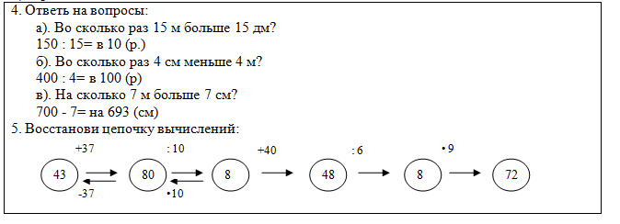
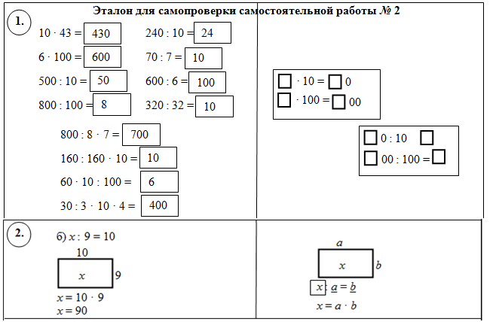
8). Образец выполнения дополнительного задания:

7). Эталон для самопроверки самостоятельной работы №2

